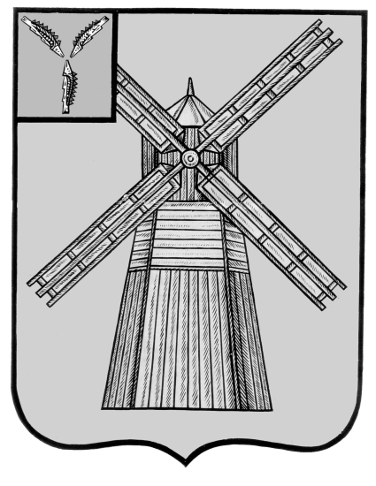
СОБРАНИЕ ДЕПУТАТОВ
ПИТЕРСКОГО МУНИЦИПАЛЬНОГО РАЙОНА
САРАТОВСКОЙ ОБЛАСТИ
РЕШЕНИЕ
с.Питерка
от 9 октября 2017 г. №15-9

О внесении изменений и дополнений в решение Собрания депутатов Питерского муниципального района от 6 сентября 2017 года №12-3

Руководствуясь Уставом Питерского муниципального района, Собрание депутатов питерского муниципального района РЕШИЛО:
Внести следующие изменения и дополнения в решение Собрания депутатов Питерского муниципального района от 6 сентября 2017 года №12-3 «Об утверждении Положения «О межбюджетных отношениях в Питерском муниципальном районе Саратовской области»:
1.В пункте 2:
1.1.абзац третий изложить в новой редакции:
-«-от 06 мая 2016 года №63-3 «О внесении изменений в решение Собрания депутатов Питерского муниципального района Саратовской области от 31 октября 2014 года №46-3 «Об утверждении Положения «О районном фонде финансовой поддержки поселений Питерского муниципального района Саратовской области»;
1.2.дополнить абзацем четвертым следующего содержания:
-«-от 31 октября 2014 года №46-3 «Об утверждении Положения «О районном фонде финансовой поддержки поселений Питерского муниципального района Саратовской области.».
2.Решение вступает в силу со дня подписания и подлежит размещению на официальном сайте администрации Питерского муниципального района в сети интернет http//piterka.sarmo.ru.

Председатель Собрания депутатов Питерского муниципального района |  | Глава Питерского муниципального района
____________В.Н.Дерябин |  | ______________С.И.Егоров

